PATVIRTINTA
Kauno sporto mokyklos „Bangpūtys“
direktoriaus
2022 m. d.
įsakymu Nr.

BĮ KAUNO SPORTO MOKYKLA „BANGPŪTYS“

2021 METŲ VEIKLOS ATASKAITA

I SKYRIUS
INFORMACIJA APIE ĮSTAIGĄ

1.1. Įstaigos juridinis adresas – R. Kalantos g. 124, 52332, Kaunas.
1.2. Telefono Nr. (8-37) 40 76 73, (8-37) 38 44 40
1.3. El. pašto adresas – info@smbangputys.lt
1.4. Interneto svetainės adresas – www.smbangputys.lt
1.5. Įstaigos įsteigimo metai – 2001 m.
1.6. Įstaigos vadovas – Rimantas Vilkas, paskirtas 2001 m. rugsėjo 3 d.

II SKYRIUS
VADOVO ŽODIS

Kauno sporto mokykla „Bangpūtys“, nors ir sudėtingomis pandemijos, karantinų, įvairių ribojimų sąlygomis, 2021 m. vykdė savo misiją: sudarė optimalias sąlygas sportininkams siekti sportinio meistriškumo, ugdė ir lavino juos kaip harmoningas asmenybes, puoselėjo dvasines, psichines ir fizines jų galias, skiepijo pomėgį, išliekantį visą gyvenimą, sportuoti, ieškojo talentingų atletų. Sportininkai dalyvavo Kauno miesto ir Lietuvos varžybose, garsino Kauno miestą ir Lietuvą pasaulyje, mokykla delegavo savo sportininkus ir trenerius į Lietuvos ir tarptautinio lygio varžybas, nors daug jų nevyko dėl pandeminės situacijos visame pasaulyje.
Siekiant užtikrinti mokyklos konkurencingumą šiuolaikinių sporto ugdymo centrų kontekste, populiarinti mokykloje kultivuojamas ir Kaune gilias tradicijas turinčias sporto šakas: buriavimą, irklavimą, baidarių ir kanojų irklavimą bei didinti mokyklą lankančių sportininkų skaičių, mokykla sėkmingai vykdo įvairius projektus, skirtus šiuolaikiškai įrengti buriavimo (R. Kalantos g. 130) bazę, pagal parengtą Kauno marių įlankos prieplaukos ir buriavimo sporto bazės R. Kalantos g. 130, Kaune, techninį projektą įrengti pontoninę prieplauką laivams bei irklavimo trasą (Gervių g. 5), atitinkančią tarptautinius reikalavimus, atnaujinti sportinį inventorių.
Atsižvelgiant į sportinius pasiekimus kiekvienoje amžiaus grupėje: 20 mokyklos buriuotojų pateko į LR suaugusiųjų rinktinę, 14 – į LR jaunių rinktinę, 13 – į LR jaunimo rinktinę. Irklavimo bei baidarių ir kanojų irklavimo Lietuvos jaunių, jaunimo ir suaugusiųjų rinktinių nesudaroma, vykdomos atrankinės komplektuojamosios varžybos. Mokykla parengė 9 Olimpinės rinktinės kandidatus.
2021 m. Kauno sporto mokykloje „Bangpūtys“ stengtasi populiarinti kultivuojamas sporto šakas pritraukiant didesnį Kauno miesto bendruomenės dėmesį, didinat mokyklinio amžiaus sportuojančių vaikų skaičių. Šiuo tikslu buvo nuolat atnaujinama informacija šiuolaikiškoje mokyklos internetinė svetainėje (www.smbangputys.lt) bei mokyklos paskyroje „Facebook“ socialiniame tinkle (1027 stebėtojai). Vieni dažniausiai sportininkų tėvų įvardijamų mokyklos trūkumų: sporto šakų sezoniškumas, nelankstus nuomojamų salių ir baseinų darbo laikas ne sezono metu, prastas susisiekimas su buriavimo sporto baze, R. Kalantos g. 130, miesto viešuoju transportu.

III SKYRIUS
ATASKAITINIO LAIKOTARPIO VEIKLOS TIKSLŲ ĮGYVENDINIMAS IR VEIKLOS REZULTATAI

3.1. Informacija apie įstaigos veiklos tikslų įgyvendinimą*.
Asignavimų valdytojo (savivaldybės) metiniame veiklos plane nustatytos strateginės priemonės, veiklos, jų įvykdymo informacija | Vertinimo kriterijus (rodiklis), matavimo vienetas | Planinė reikšmė | Faktinė reikšmė | Įvykdymo procentas | Procentinis pokytis lyginant su praėjusiu ataskaitiniu laikotarpiu | Komentaras
1. Sportinio ugdymo kokybės gerinimas ir prieinamumo užtikrinimas
1.1.Dalyvaujančių ugdymo veikloje sportuojančių asmenų skaičius | Žm. | 480 | 506 | 105 | 11 | 2021 m. gruodžio 31 d. mokyklos sportininkų sąrašuose buvo 506 sportininkai. Spalio mėnesį sportininkų skaičius buvo pakilęs iki 511 sportininkų - tai yra didžiausias sportininkų skaičius mokyklos istorijoje. Lankančiųjų vidurkis per metus - 480 sportininkų.
1.2. Mokyklos auklėtinių, dalyvavusių Europos ir pasaulio čempionatuose, skaičius | Žm. | 40 | 36 | 90 | -28 | Dėl pandeminių suvaržymų vyko ne visos planuotos varžybos, todėl nepasiektas planuotas Pasaulio ir Europos čempionatų dalyvių skaičius
1.3. Iškovotų prizinių vietų visų amžiaus grupių Lietuvos čempionatuose, pirmenybėse ir Lietuvos sporto žaidynėse skaičius | Vnt. | 130 | 126 | 97 | -3 | Dėl aukšto meistriškumo sportininkų nedalyvavimo (dėl traumų ir sportinės karjeros baigimo) LR čempionatuose nebuvo pasiektas planuotas prizinių vietų skaičius
1.4. Iškovotų prizinių vietų dalis nuo visų galimų, atitinkamų sporto šakų prizinių vietų | Proc. | 40 | 40 | 100 | 25 | Beveik pusę galimų varžybose iškovoti prizinių vietų iškovojo Kauno sporto mokyklos „Bangpūtys“ auklėtiniai. Tai rodo aukštą sportininkų pasiruošimo lygį, kvalifikuotų trenerių darbą.
1.5. Sporto mokyklos pajamos už teikiamas mokamas paslaugas | Eur | 31200,00 | 18151,12 | 58 | -27 | Pandeminė situacija, karantinas ir prastovos. Nepakeisti ir nepatvirtinti paslaugų įkainiai.
1.6. Gautos rėmėjų lėšos | Eur | 5000,00 | 4296,12 | 86 | -53 | Privatūs rėmėjai ir 1,2 proc. paramos lėšos.
1.7. Išlaidų, iš Kauno miesto savivaldybės biudžeto, vidurkis vienam sportininkui | Eur | 1760,00 | 1476,45 | 84 | -25
1.8. Išlaidų vidurkis vienam sportuojančiam asmeniui | Eur | 1861,00 | 1523,66 | 82 | -51
2. Viešosios sporto infrastruktūros plėtojimas (aplinkos, pritraukiančios daugiau vaikų sportuoti, kūrimas)
2.1. Tarptautinius reikalavimus atitinkančios irklavimo trasos Lampėdžio ežere įrengimas | Proc. | 100 | 70 | 70 | -30 | Baigti trasos gilinimo, lyginimo darbai, paskleidžiant gruntą dugne trasos zonoje. Dėl pagrindinio rangovo UAB „Statybų kodas“ neįvykdytų sutartinių įsipareigojimų, trasos statybos darbai buvo sustabdyti: irklavimo takų, starto-finišo vietų, plūdurų ir pontoninių sistemų bei trasą žyminčių lynų įrengimas, kaip planuota 2021 metais, neprasidėjo.
2.2. Pagal parengtą Kauno marių įlankos prieplaukos ir buriavimo sporto bazės R. Kalantos g. 130, Kaune, techninį projektą įrengta pontoninė prieplauka laivams | Proc. | 100 | 20 | 20 | - | Pirmasis viešojo pirkimo konkursas neįvyko dėl pasiūlymus nepateikusių tiekėjų, po pakartotino viešojo pirkimo konkurso pasirašyta sutartis su rangovu. Ataskaitiniais metais buvo išvalyta kranto linija nuo nelegaliai pastatytų plūduriuojančių įrenginių bei laivų, įrengta prieplaukos surinkimo aikštelė. Šiuo metu vyksta pontoninės prieplaukos gamybos darbai.  2022 m. navigaciniam sezonui prieplauką ketinama įrengti ir pradėti eksploatuoti.
2.3. Kauno marių įlankos uosto ir buriavimo sporto bazės R. Kalantos g. 130, Kaune, įrengimas | Proc. | 10 | 10 | 100 | -89 | Nugriauti, netinkami naudoti statiniai.
Įstaigos vadovo patvirtintame metiniame veiklos plane numatytos svarbiausios sritys, temos, metinis veiksmas /darbai, jų įvykdymo informacija | Vertinimo kriterijus (rodiklis), matavimo vienetas | Planinė reikšmė | Faktinė reikšmė | Įvykdymo procentas | Procentinis pokytis lyginant su praėjusiu ataskaitiniu laikotarpiu | Komentaras
3. Didinti mokyklinio amžiaus sportuojančių vaikų skaičių, užtikrinti sportinio ugdymo prieinamumą
3.1. Mokyklos veiklos populiarinimas, įvaizdžio gerinimas
3.1.1. Mokyklos „Facebook“ paskyros sekėjų skaičius | Vnt. | 950 | 1027 | 108 | 8 | Atsižvelgiant į pandeminius suvaržymus, didelė dalis mokyklos komunikacijos persikėlė į socialinius tinklus.
3.2. Mokyklos sportininkų skaičiaus didinimas
3.2.1. Sportuojančių vaikų buriavimo, irklavimo, baidarių ir kanojų irklavimo sporto šakose skaičiaus didinimas | Vnt. | 480 | 506 | 105 | 11 | Sportininkų skaičius svyruoja priklausomai nuo sezoniškumo: daugiau nori sportuoti vasarą, mažiau – žiemą. Siekiant motyvuoti jaunuosius sportininkus, buvo organizuotos dienos stovyklos bei Kauno miesto varžybos.
3.2.2. Pradinio rengimo grupių komplektavimas ištisus metus. Jų skaičius mokykloje | Vnt. | 26 | 35 | 135 | 30 | Mokykloje iš viso suformuotos 35 pradinio rengimo grupės, jose sportuoja 312 sportininkų.
3.3. Varžybų, stovyklų, skirtų pradinio rengimo sportininkams organizavimas, pomėgio ir poreikio sportuoti visą gyvenimą diegimas
3.3.1. Ne Kauno varžybų, kuriose dalyvavo mokyklos pradinio rengimo sportininkai, skaičius | Vnt. | 10 | 16 | 160 |  | Dalis varžybų, turėjusių vykti Kaune, vyko kituose miestuose
3.3.2. Išmokyta plaukti ir saugiai elgtis vandenyje sportininkų | Žm. | 150 | 180 | 120 | 24 | Atsižvelgiant į tai, jog mokykloje sportuojančiųjų skaičius buvo pasiekęs visų laikų aukščiausią lygį, buvo išmokyta plaukti ir saugiai elgtis vandenyje daugiau vaikų
4. Sudaryti sąlygas sportininkams tobulinti sportinį meistriškumą, dalyvauti įvairaus lygio Lietuvos ir tarptautinėse varžybose, garsinant Kauno miestą ir Lietuvą
4.1. Kelti sportininkų meistriškumą, skatinti siekti rezultato
4.1.1. Sportininkų, turinčių MP, dalis tarp visų mokyklos sportininkų | Proc. | 50 | 35 | 70 | -12,5 | Dėl pandeminių ribojimų vyko mažiau varžybų, jose dalyvavo mažiau dalyvių, todėl daliai sportininkų nepavyko įgyvendinti MP reikalavimų
4.2. Organizuoti Kauno miesto varžybas bei sudaryti sąlygas mokyklos sportininkams dalyvauti Lietuvos bei tarptautinėse varžybose
4.2.1. Dalyvavusių Lietuvos čempionatuose sportininkų skaičius | Žm. | 400 | 423 | 106 |  | Lietuvos čempionatuose dalyvavo atitinkamos amžiaus grupės mokyklos sportininkai. Vidutiniškai vienose varžybose dalyvavo po 35 sportininkus iš kiekvienos sporto šakos.
4.2.2. Dalyvavusių Pasaulio ir Europos čempionatuose sportininkų skaičius | Žm. | 40 | 36 | 90 |  | Sportininkus dalyvavimui pasaulio ir Europos čempionatuose atrenka sporto šakų federacijos, vykdydamos atrankines regatas, sudarydama rinktines.
4.3. Gerinti trenerių darbo kokybę
4.3.1. Trenerių, turinčių kvalifikacines kategorijas, dalis nuo visų mokykloje dirbančių trenerių | Proc. | 80 | 72 | 90 | -12,5 | Mokykloje pradėjo dirbti jaunų specialistų, neturinčių kvalifikacinės kategorijos
5. Modernizuoti sporto mokyklos veiklos priemones
5.1. Darbo kokybės ir saugaus treniruočių proceso užtikrinimas
5.1.1. Sportinio inventoriaus įsigijimas | Proc. | 100 | 100 | 100 | 0 | Įvykdyta maksimaliai.  Įsigytas inventorius:  3 vnt. vienviečių K1 baidarių kanojų, 1 vnt. dvivietė kanoja C2, 1 vnt. ILKA4 ir 1 vnt. ILKA6 jachta.
5.2. Internetinio puslapio modernizavimas
5.2.1. Elektroninės sportininkų registravimo sistemos įdiegimas | Proc. | 100 | 100 | 100 | - | Mokyklos internetinėje svetainėje įdiegta moderni moksleivių registracijos į sporto šakas sistema bei varžybų kalendorius. Svetainės lankytojai naudodami „Facebook Messenger“ programėlę gali patogiai bendrauti su mokyklos administracija.
5.2.2. Varžybų kalendoriaus talpinimas svetainėje | Proc. | 100 | 100 | 100 | -
5.2.3. Virtualaus konsultanto įdiegimas | Proc. | 100 | 100 | 100 | -
5.3. Efektyvus sporto infrastruktūros panaudojimas
5.3.1. Inventoriaus laikymo paslaugos teikimas | Eur | 1000,00 | - | 0 | - | Kadangi 2021 metais inventoriaus laikymo paslaugų bei sporto salių bendruomenės poreikiams panaudojimo įkainiai nebuvo patvirtinti, šios paslaugos nebuvo teiktos.
5.3.2. Sporto salių bendruomenių poreikiams panaudojimas | Eur | 1500,00 | - | 0 | -

2021-2023 m. Kauno sporto mokyklos „Bangpūtys“ strateginiame veiklos plane numatyti šie tikslai:
1. Sportinio ugdymo proceso užtikrinimas.
2. Sporto infrastruktūros plėtojimas.

Kauno sporto mokyklos „Bangpūtys“ strateginiame veiklos plane numatytas 1 tikslas 2021 metais įgyvendintas maksimaliai tiek, kiek leido ekstremalios situacijos ir karantino sąlygos.
Irklavimo, baidarių ir kanojų irklavimo, buriavimo sporto šakų mokyklos sportininkai dalyvavo Lietuvos suaugusių, jaunimo, jaunių, jaunučių, vaikų, Europos jaunių, Europos ir pasaulio jaunučių, pasaulio suaugusių ir jaunių čempionatuose, kuriuose iškovojo prizinių vietų.

1 Pav. Iškovotų prizinių vietų skaičius
Ataskaitiniais metais irkluotojas Povilas Juškevičius (tren. V. Vilkelis) iškovojo 1 vietą Pasaulio jaunių irklavimo čempionate (1x), 2 vietą – Europos jaunių irklavimo čempionate, Juozas Bernotas (tren. G. Bernotas) tapo pasaulio „Raceboard“ burlenčių klasės čempionu.
2021 m. pasaulyje tebesitęsiant ekstremaliai situacijai dėl Covid-19 plitimo daugybė įstaigų planų, veiklų buvo sutrikdytos arba sustojo, tačiau, Kauno sporto mokykla „Bangpūtys“ ir toliau stengėsi, kad treniruočių procesas vyktų, dėl to teko priimti nestandartinius sprendimus, keisti įprastus treniruočių įpročius – dalis treniruočių ir vėl persikėlė į namus, treneriai sėkmingai tęsė treniruotes informacinių technologijų pagalba. Iššūkių buvo daug, bet atradus naujas metodikas ir pritaikius esančiai situacijai, procesai nenutrūko.
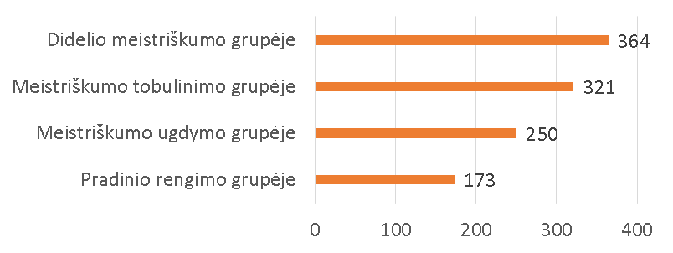
2 pav. Treniruočių skaičius, vidutiniškai tenkantis vienam sportininkui

Siekiant užtikrinti sportinio ugdymo kokybę, ataskaitiniais metais buvo papildytas mokyklos sportinis inventorius: nupirktos 3 naujos vienvietės K1 baidarės, viena dvivietė C2 kanoja, vienas ILKA4 ir vienas ILKA6 jachtų klasės laivas.

Kauno sporto mokyklos „Bangpūtys“ strateginiame veiklos plane numatytas 2 tikslas 2021 metais įgyvendintas iš dalies.
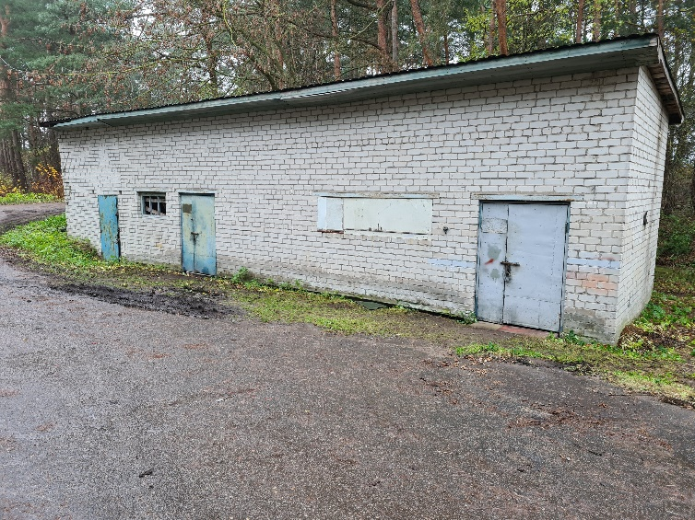
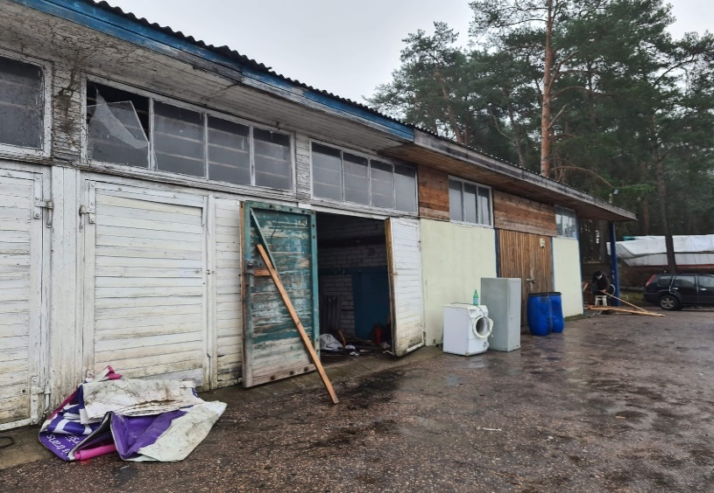
Vykdant buriavimo (R. Kalantos g. 130) sporto bazės projektą 2021 m. buvo nugriauti 2019 m. kovo 26 d. Kauno miesto savivaldybės tarybos sprendimu Nr.T-136 pripažinti nereikalingais, netinkamais naudoti statiniai: dirbtuvės, elingai. Suformuota Nekilnojamojo daikto kadastrinių matavimų byla, šių nugriautų statinių: elingas 1H1ž, elingas 1h1b, dirbtuvės 4P1p, dirbtuvės 5P1ž ir kilnojamasis sandėlis.
3–4 Pav. Šiuo metu jau nugriauti netinkami naudoti statiniai
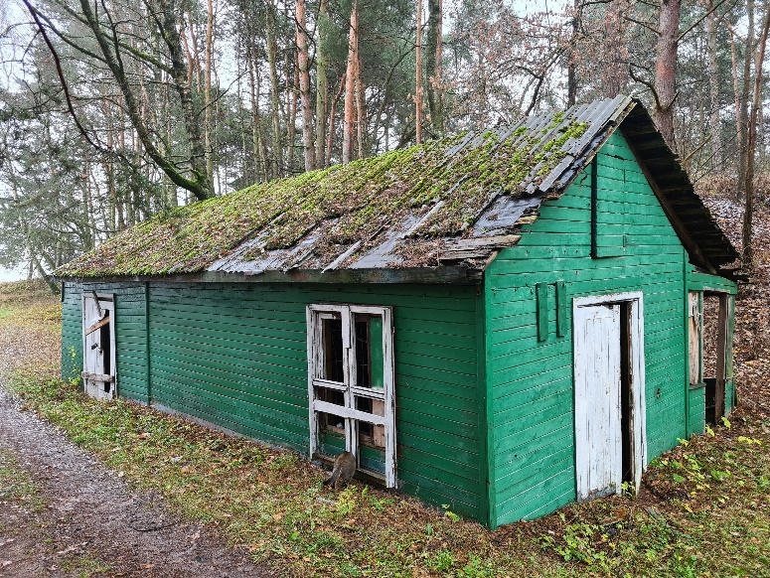
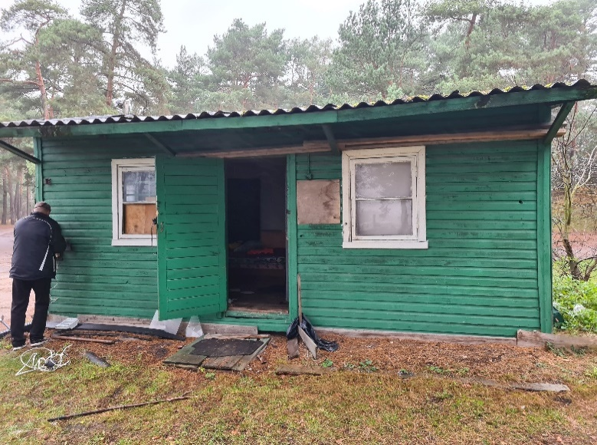
Ataskaitiniu laikotarpiu įvykdytas Kauno marių įlankos uosto ir buriavimo sporto bazės pontoninės prieplaukos darbų rangos viešasis pirkimas. 2021 m. rugsėjo 21 d. Kauno miesto savivaldybės administracija ir įmonė „Top Marine Infra“ pasirašė pontoninės prieplaukos darbų rangos sutartį. Dėl šaltos žiemos ir netinkamų oro sąlygų, rangos darbai pradėti tik 2022 m. pradžioje.
5–6 Pav. Šiuo metu jau nugriauti netinkami naudoti statiniai
Vykdant projektą „Tarptautinius reikalavimus atitinkančios irklavimo trasos Lampėdžio ežere įrengimas“ ataskaitiniais metais baigti trasos gilinimo, lyginimo darbai, paskleidžiant gruntą dugne trasos zonoje. Dėl šios trasos Lampėdžio ežere pagrindinio rangovo UAB „Statybų kodas“ neįvykdytų sutartinių įsipareigojimų, trasos statybos darbai buvo sustabdyti: irklavimo takų, starto-finišo vietų, plūdurų ir pontoninių sistemų bei trasą žyminčių lynų įrengimas, kaip planuota, 2021 metais neprasidėjo.

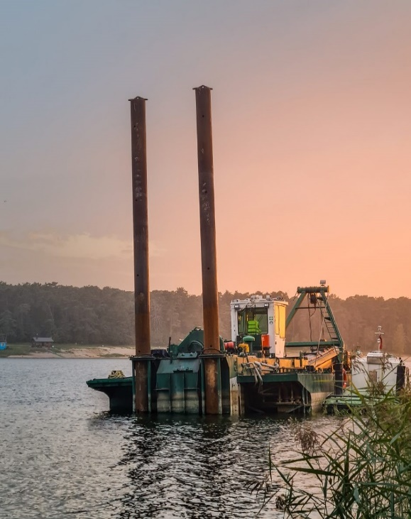
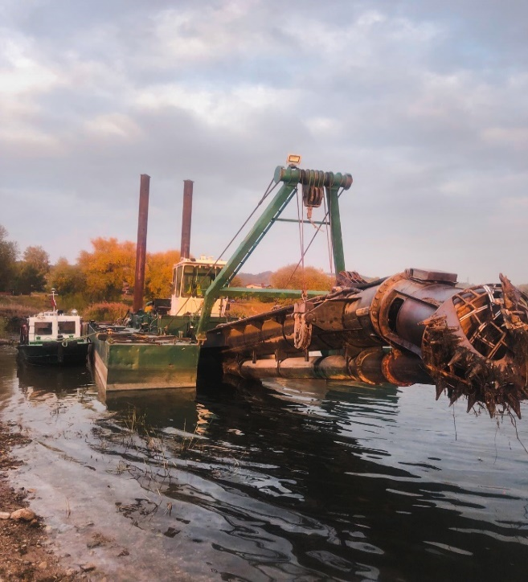
Irklavimo trasos įrengimo priemonės ir medžiagos atvežtos ir laikomos sporto mokyklos „Bangpūtys“ patalpose, bet pačių įrengimo darbų rangovas UAB „Statybų kodas“ nevykdo. Apie susiklosčiusią situaciją informuota Kauno miesto savivaldybės administracija, Sporto ir Statybos valdymo skyriai.
7-8 Pav. Irklavimo trasos įrengimo paruošiamieji darbai (trasos gilinimas)

IV SKYRIUS
INFORMACIJA APIE ĮSTAIGOS DARBUOTOJŲ SKAIČIŲ IR IŠLAIDAS DARBO UŽMOKESČIUI

4.1. Įstaigos ataskaitinio laikotarpio darbuotojų skaičiaus ir vidutinio darbo užmokesčio palyginimas su praėjusiu ataskaitiniu laikotarpiu.

Eil. Nr. | Pareigybės pavadinimas | Darbuotojų skaičius |  |  |  |  | Vidutinis apskaičiuotas darbo užmokestis (BRUTO)
 |  | Praėjęs ataskaitinis laikotarpis, vnt. |  | Ataskaitinis laikotarpis, vnt. | Pokytis, proc. |  | Praėjęs ataskaitinis laikotarpis, Eur | Ataskaitinis laikotarpis, Eur |  | Pokytis, proc.
1 | 2 | 3 |  | 4 | 5 |  | 6 | 7 |  | 8
1 | Direktorius |  | 1 | 1 |  | 0 | 2601,98 |  | 2626,77 |  | 0,95
2 | Direktoriaus pavaduotojas |  | 1 | 1 |  | 0 | 2173,60 |  | 2285,95 |  | 5,16
3 | Direktoriaus pavaduotojas ūkiui |  | 1 | 1 |  | 0 | 1870,00 |  | 1805,40 |  | -3,45
4 | Sportinio ugdymo organizatorius |  | 0 | 1 |  | 100 | - |  | 1725,25 |  | 100,00
5 | Specialistas |  | 4 | 3 |  | -25 | 1388,20 |  | 1548,75 |  | 11,56
6 | Referentas |  | 1 | 1 |  | 0 | 1232,00 |  | - |  | -100,00
7 | Stalius-dailidė |  | 1 | 1 |  | 0 | 871,20 |  | 876,15 |  | 0,57
8 | Inventoriaus meistras |  | 1 | 1 |  | 0 | 950,40 |  | 955,80 |  | 0,57
9 | Techninio aptarnavimo specialistas |  | 1 | 1 |  | 0 | 792,00 |  | 1265,55 |  | 59,79
10 | Statinių priežiūros darbininkas |  | 1 | 0 |  | -100 | 607,00 |  | - |  | -100,00
11 | Valytojas |  | 1 | 1 |  | 0 | 607,00 |  | 642,51 |  | 5,85
12 | Budėtojas |  | 2 | 2 |  | 0 | 871,2 |  | 642,51 |  | -26,25
13 | Sporto treneris |  | 27 | 25 |  | -7 | 2138,75  (1 etatui) |  | 2220,22  (1 etatui) |  | 3,80

V SKYRIUS
ĮSTAIGOS FINANSAVIMO ŠALTINIAI, GAUTOS LĖŠOS IR JŲ PANAUDOJIMAS ATASKAITINIU LAIKOTARPIU

5.1. Įstaigos finansavimo šaltinių ir gautų lėšų ataskaitiniu laikotarpiu palyginimas su praėjusiu ataskaitiniu laikotarpiu.

Eil. Nr. | Finansavimo šaltiniai | Praėjęs ataskaitinis laikotarpis, tūkst. Eur | Ataskaitinis laikotarpis, tūkst. Eur | Pokytis, proc.
1 | 2 | 3 | 4 | 5
1. | Savivaldybės biudžeto lėšos | 1003,9 | 770,97 | -23
 | Iš jų:
1.1 | Kauno sporto mokyklos „Bangpūtys“ sportinio ugdymo proceso užtikrinimas 02.02.01.006 | 876,9 | 762,91 | -13
1.2 | Tarptautinius reikalavimus atitinkančios irklavimo trasos įrengimas Lampėdžio ežere 02.02.02.014 | 42,4 | 0,0 | -100
1.3 | Kauno marių įlankos uosto ir buriavimo sporto bazės R. Kalantos g. 132 įrengimas 02.02.02.017 | 84,3 | 0,0 | -100
1.4. | Vaikų vasaros poilsio ir laisvalaikio organizavimas | 0,0 | 8,0 | 100
2. | Valstybės biudžeto lėšos | 0 | 0 | 0
3. | Fondų lėšos | 36,0 | 4,0 | -89
3.1. | Sporto rėmimo fondo lėšos | 36,0 | 4,0 | -89
4. | Kitos lėšos | 1,5 | 1,2 | -20
4.1 | Gyventojų pajamų mokesčio (iki 2 proc.) grąžinimas įstaigai, turinčiai paramos gavėjo statusą | 1,5 | 1,2 | -20
5. | Parama | 7,6 | 3,1 | -59
5.1 | Parama | 7,6 | 3,1 | -59
 | Iš viso | 1049,0 | 758,97 | -28
 | Iš jų – teikiant mokamas paslaugas įstaigos uždirbtos lėšos | 24,0 | 20,3 | -15
 | Iš viso lėšų | 1049,0 | 779,27 | -26
5.2. Įstaigos lėšų panaudojimas ataskaitiniu laikotarpiu pagal ekonominės klasifikacijos straipsnius.

Išlaidų ekonominės klasifikacijos straipsnio* |  | I ketv., tūkst. Eur | II ketv. tūkst. Eur | III ketv., Eur | IV ketv., tūkst. Eur | Bendra išlaidų suma, tūkst. Eur
kodas | pavadinimas
1 | 2 | 3 | 4 | 5 | 6 | 7
2.1.1.1.1.1 | Darbo užmokestis pinigais | 101832,98 | 141282,37 | 155100,18 | 219894,70 | 618110,23
2.1.2.1.1.1 | Socialinio draudimo įmokos | 1411,95 | 2049,67 | 2254,80 | 3276,02 | 8992,44
2.2.1.1.1.01. | Mitybos išlaidos |  |  | 3360,00 |  | 3360,00
2.2.1.1.1.02. | Medikamentų ir medicininių paslaugų įsigijimo išlaidos |  |  |  | 95,59 | 95,59
2.2.1.1.1.5 | Ryšių paslaugų įsigijimo išlaidos | 197,09 | 262,61 | 259,54 | 375,22 | 1094,46
2.2.1.1.1.6 | Transporto išlaikymo ir transporto paslaugų įsigijimo išlaidos | 364,54 | 4721,86 | 9956,56 | 4608,26 | 19651,22
2.2.1.1.1.07. | Aprangos ir patalynės įsigijimo išlaidos |  |  | 1916,64 | 83,36 | 2000,00
2.2.1.1.1.11. | Komandiruočių išlaidos |  | 1154,53 | 2064,66 | 40,60 | 3259,79
2.2.1.1.1.14 | Materialiojo ir nematerialiojo turto nuomos išlaidos | 3036,82 | 4555,23 | 4555,23 | 10375,52 | 22609,68
2.2.1.1.1.15 | Materialiojo turto paprastojo remonto išlaidos | 163,58 | 879,05 | 868,00 | 2945,96 | 4856,59
2.2.1.1.1.16. | Kvalifikacijos kėlimo išlaidos |  |  |  | 93,00 | 93,00
2.2.1.1.1.17 | Ekspertų ir konsultantų paslaugų įsigijimo išlaidos |  |  |  | 70,80 | 70,80
2.2.1.1.1.20 | Komunalinių paslaugų įsigijimo išlaidos | 2772,85 | 2816,33 | 2255,68 | 4891,86 | 12736,72
2.2.1.1.1.21 | Informacinių technologijų prekių ir paslaugų įsigijimo išlaidos | 197,76 | 437,63 | 417,52 | 1904,62 | 2957,53
2.2.1.1.1.30 | Kitų prekių ir paslaugų įsigijimo išlaidos | 1287,88 | 6258,43 | 26725,05 | 14923,42 | 49194,78
2.7.2.1.1.2 | Socialinė parama natūra |  |  |  | 37,85 | 37,85
2.7.3.1.1.1 | Darbdavių socialinė parama pinigais | 88,95 | 138,45 |  | 4823,92 | 5051,32
3.1.1.3.1.2 | Kitų mašinų ir įrenginių įsigijimo išlaidos | 2899,16 | 0,84 | 4000,00 | 13900,00 | 20800,00
Iš viso |  | 114253,56 | 164557,00 | 213820,74 | 282340,7 | 774972,00

*Lentelės skiltyse rašomi tik tie Lietuvos Respublikos finansų ministro 2003 m. liepos 3 d. įsakymu Nr. 1K-184 „Dėl Lietuvos Respublikos valstybės ir savivaldybių biudžetų pajamų ir išlaidų klasifikacijos patvirtinimo“ patvirtinti išlaidų ekonominės klasifikacijos straipsnio kodai ir pavadinimai, pagal kuriuos Savivaldybės įstaiga ataskaitiniu laikotarpiu panaudojo gautus asignavimus.

VI SKYRIUS
INFORMACIJA APIE ĮSTAIGOS ILGALAIKĮ TURTĄ

6.1. Informacija apie ataskaitiniu laikotarpiu Savivaldybės įstaigai perduotą, įstaigos įsigytą ar perleistą ilgalaikį turtą.
Eil. Nr. | Turto pavadinimas | Kiekis | Vertė tūkst. Eur (nurodyta perdavimo, pardavimo, įsigijimo dokumentuose) | Data (kada gautas, įsigytas, perleistas turtas) | Įsigijimo tikslas, pagrindimas
1 | 2 | 3 | 4 |  | 5
1 | Sportinė jachta ILKA 4 | 1 | 8149,00 Eur/vnt | 2021-12-01 | Įsigytas naujas inventorius buriuotojams
2 | Sportinė jachta ILKA 6 | 1 | 8687,00 Eur/vnt | 2021-12-01 | Įsigytas naujas inventorius buriuotojams
3 | Valtis K1 Vintage Quatro M, L/A1 | 1 | 1449,58 Eur/vnt | 2021-02-01 | Įsigytas naujas inventorius baidarininkams
4 | Valtis K1 Vintage Quatro M, L/A1 | 1 | 1449,58 Eur/vnt | 2021-02-01 | Įsigytas naujas inventorius baidarininkams
5 | Valtis K1 Quatro M, L/A1 | 1 | 1452,00 Eur/vnt | 2021-11-12 | Įsigytas naujas inventorius baidarininkams
6 | Valtis C2 ML/SCS | 1 | 3388,00 Eur/vnt | 2021-11-12 | Įsigytas naujas inventorius kanojininkams

VII SKYRIUS
KAUNO MIESTO SAVIVALDYBĖS ADMINISTRACIJOS CENTRALIZUOTO VIDAUS AUDITO SKYRIAUS, KAUNO MIESTO SAVIVALDYBĖS KONTROLĖS IR AUDITO TARNYBOS, KITŲ INSTITUCIJŲ PATIKRINIMO IŠVADOS

Kauno miesto savivaldybės kontrolės ir audito tarnyba 2021 m. vasario 8 d. – 2021 m. liepos 15 d. Kauno sporto mokykloje „Bangpūtys atliko suplanuotas audito procedūras atrinktose apskaitos (finansavimo pajamų, sąnaudų, susijusių su poilsiu, kultūra ir religija, darbo užmokesčio ir socialinio draudimo sąnaudų, darbo užmokesčio ir komunalinių paslaugų įsigijimo išlaidų) ir teisėtumo vertinimo (biudžeto lėšų naudojimo pagal nustatytus prioritetus) srityse su atrinktais pavyzdžiais (netikrino visų (100 proc.) ūkinių operacijų). Audito metu nustatyti neatitikimai:
1. Dėl biudžeto lėšų naudojimo pagal prioritetus. Siekiant užtikrinti pasirengimą galimam ekonomikos lėtėjimui, Savivaldybės administracijos direktoriaus 2020 m. kovo 20 d. įsakymo Nr. A-938 „Dėl Kauno miesto savivaldybės 2020 metų biudžeto ir 2020–2022 metų strateginio veiklos plano tikslinimo“ 2 punkte Savivaldybės biudžetinėms įstaigoms buvo nurodyta komunalinėms paslaugoms ir būtiniausioms prekėms pirkti pirmiausiai naudoti biudžetinių įstaigų patalpų nuomos ir įmokų už paslaugas praėjusių metų pajamų lėšų likučius ir einamųjų metų įmokas (išskyrus asignavimus, numatytus mitybos ir medikamentų ekonominės klasifikacijos straipsniuose).
Kauno miesto savivaldybės biudžeto sudarymo ir vykdymo taisyklių 24 punkte taip pat numatyta, kad Savivaldybės biudžetinės įstaigos programų išlaidoms padengti pirmiausia turi būti naudojami asignavimai, gauti iš einamaisiais biudžetiniais metais įmokėtų į biudžetą pajamų, įskaitant ankstesniais metais nepanaudotus šių lėšų likučius ir viršplanines pajamas, išskyrus konkrečiam tikslui numatytas lėšas, kurių negali naudoti kitiems tikslams, ir lėšos iš Savivaldybės biudžeto pajamų dalies, kurios panaudojimo apimtis ir tikslinė paskirtis nurodyta įstatyme, Lietuvos Respublikos Vyriausybės nutarime ar Savivaldybės tarybos sprendime.
Mokykloje 2020 m. gruodžio 31 d. liko nepanaudotas įmokų už patalpų nuomą likutis (3 885,49 Eur). Mokykla šių įmokų už patalpų nuomą neprašė, negavo iš Savivaldybės iždo ir atitinkamai nenaudojo, nors galėjo naudoti.
Atsižvelgiant į išdėstytą, daryta išvada, kad mokykla nepakankamai atsižvelgė į asignavimų naudojimo prioritetus, kurie nustatyti Savivaldybės administracijos direktoriaus 2020 m. kovo 20 d. įsakyme Nr. A-938 ir Kauno miesto savivaldybės biudžeto sudarymo ir vykdymo taisyklių 24 punkte.
Rekomenduota imtis papildomų vidaus kontrolės priemonių, kad naudojant asignavimus programų išlaidoms padengti būtų laikomasi Kauno miesto savivaldybės biudžeto sudarymo ir vykdymo taisyklių 24 punkto nuostatos ir (ar) kituose Savivaldybės vietiniuose dokumentuose nustatyto asignavimų naudojimo prioritetų.
2. Dėl darbo užmokesčio srities. Patikrinus atrinktų darbuotojų atrinkto laikotarpio darbo užmokesčio apskaičiavimo teisingumą, skaičiavimo klaidų nenustatyta. Tačiau atkreiptas mokyklos dėmesys į kai kuriuos pastebėtus trūkumus, į kuriuos atsižvelgus turėtų būti sustiprinta vidaus kontrolė darbo užmokesčio srityje. Nustatyta atvejų, kad pateiktose darbo sutartyse ne visais atvejais nurodytas galutinis pareiginės algos pastoviosios dalies koeficientas, kaip numatyta Lietuvos Respublikos valstybės ir savivaldybių įstaigų darbuotojų darbo apmokėjimo ir komisijų narių atlygio už darbą įstatymo 7 straipsnio 11 dalyje ar atnaujinta užimamo etato dalis, kaip numatyta Lietuvos Respublikos darbo kodekso 112 straipsnio 1 dalyje.
Rekomenduota peržiūrėti darbo sutartis ir atnaujinti įrašus jose.

VIII SKYRIUS
KITA SVARBI SU ĮSTAIGOS VEIKLA SUSIJUSI INFORMACIJA

2021 m. gruodžio 31 d. duomenimis mokykloje buvo sukomplektuotos 59 sportininkų ugdymo grupės. Iš jų 35 pradinio rengimo, 14 meistriškumo ugdymo, 7 meistriškumo tobulinimo ir 3 didelio meistriškumo sportininkų grupės. 2021 metų pabaigoje mokyklą lankė 506 sportininkai.
Lyginant su 2020 metais, bendras mokyklą lankančių sportininkų skaičius padidėjo. Siekiant gerinti Kauno sporto mokyklos „Bangpūtys“ veiklos efektyvumą, būtina papildyti sportininkus treniruojančių, patirties turinčių trenerių komandą jaunais, šiuolaikiškais treneriais, gerinti jų įdarbinimo bei darbo užmokesčio sąlygas, stiprinti sporto trenerių atsakomybę už jų darbą ir rezultatus.
Šiuolaikinės gyvenimo aktualijos bei emigracija lėmė, kad atrasti tinkamą išsilavinimą turinčių perspektyvių specialistų darosi vis sunkiau. Dėl šios priežasties, reikėtų bendradarbiauti su Lietuvos sporto universitetu, kurti bendras buriavimo, baidarių ir kanojų irklavimo bei irklavimo trenerių rengimo programas, aptariant mokomosios praktikos bei nuolatinio įdarbinimo galimybes mokykloje.
Kauno sporto mokykla „Bangpūtys“ siekia teikti kokybiškas paslaugas ir tenkinti Kauno miesto vaikų ir jaunimo poreikį sportuoti, sudarant sąlygas perimti sportinę patirtį, plėtojant savo gebėjimus, bendradarbiavimo įgūdžius, stiprinant ryšius tarp ugdytinių, trenerių, tėvų ir kitų bendruomenių.
2022 m. Kauno miesto savivaldybė reikšmingai prisidėjo finansuodama mokyklos infrastruktūros gerinimą, veiklą ir kitas vaikų įtraukimo į sporto veiklas priemones.

_Direktorius_______________________ _________________ _Rimantas Vilkas
Įstaigos (vadovo pareigų pavadinimas) (parašas) (vardas ir pavardė)

SUDERINTA

